[**入门指导**](http://www.phpok.com/cs-phpok_rumenzhidao.html)

[PHPOK企业网站系统是什么?](http://www.phpok.com/help.html)

PHPOK企业网站系统（后述简称PHPOK）是一套通用初级企业网站建设系统。该系统采用PHP+MySQL组合开发，具备安全、高效、稳定等基本特性。

本系统拥有目前较完备的企业网站所需要绝大多数功能！并且可根据您的需要，单独配置您所需要的功能！是大多数中小型企业网站的首选产品。

[PHPOK能做什么？](http://www.phpok.com/c165.html)

PHPOK能胜利目前绝大多数中小企业网站的需求，但不仅仅限于此，事实上，PHPOK能做的事很多。例如专题会议、捐助活动、宣传广告类网站等。

PHPOK系统在以下几种领域中能发挥出更大的优势：

1、中小型企业网站建设。这是PHPOK的最初目标，也是最终目标。我所期望的是每一个使用PHPOK系统的企业（个人）用户，能从中减少网络与现实的差距，能让企业更快更便捷的切入到网络行业上来。

2、个人网站展示。这不是博客系统，却能担任大部分博客系统能做的事？发发文章，贴贴图，这些PHPOK都能做到！但我相信，每一个想尝试使用PHPOK的用户绝对不仅限于这样子。绝大多数用户是想通过PHPOK这个系统平台将自己的个人成果展示出来。那么，PHPOK绝对是一个不错的选择。

3、专题、促销类网站。几乎每个产家推出一款产品时，都会做一些促销活动，专题活动，其内容不多，而且有比较的实效。这样子PHPOK绝对是一个很有优势的选择。您能在极短的时间内做好一个促销专题。

4、小型商城系统。PHPOK系统本身并不是专门的电子商务平台，但绝对能胜任小型的交易。因为PHPOK系统集成了交易支付功能，您可以开启此功能，并发布一些简单的商品在您的网站上销售。

5、校园类网站。校园类各院各系几乎都有自己的主页，PHPOK在这一块有着极大的优势。在校学生不防利用闲余时间尝试一下，您会从中发现不少的乐趣。

综上所述，PHPOK能比较完美目前主流网站的绝大多数功能。在WEB方面，几乎没有做不到的！我所知道的一些朋友，曾将PHPOK改装成文学站、二手交易站、在线租房网等等。

当然，这里情感还有几点小小的建议：

1、不建议您用PHPOK来创建门户类站点或是企业门户类站

2、不建议您用PHPOK来创建大型电子商务平台

3、不建议您用PHPOK来创建对网络发展无意义的垃圾站

1. [PHPOK 授权](http://www.phpok.com/c166.html)

**PHPOK 授权**

PHPOK企业站系统基于LGPL协议发布，您可以自由下载源代码并根据您的需要来使用。这是一套开源免费的企业网站系统！您的支持和认可是对开发人员的最大鼓励。

使用LGPL协议授权的用户，模板中需保留以下版权标识，其样式类型有2种：

【1】本站基于 PHPOK3Full 建立

1. 本站基于 **<a** href="http://www.phpok.com" title="PHPOK企业网站建设系统" target="_blank"**>**PHPOK3Full**</a>** 建立

【2】Powered by PHPOK3Full

1. Powered by **<a** href="http://www.phpok.com" title="PHPOK企业网建设系统"**>**PHPOK3Full**</a>**

您可以购买官方网站的授权产品，可去除模板版权信息。更多服务请进入 www.phpok.com 官网查阅。

知识点：[什么是LGPL？](http://www.gnu.org/copyleft/lesser.html)

[安装前的准备工作](http://www.phpok.com/c167.html)

安装前，您可能要先了解正常运行PHPOK需要什么条件？

1、如果您拥有一台服务器（Windows 或 Linux）或是一台VPS主机：

* 您的服务器需在支持WEB功能，常见的WEB服务器软件有IIS、Apache及Nginx等。
* 您的WEB服务器需要支持PHP脚本语言（版本不低于PHP5）
* 您需要安装MySQL5软件（版本不低于MySQL5）

2、你购买了一个虚拟主机：

* 咨询您的服务商您的空间是否支持PHP5和MySQL5
* 您需要一个FTP工具，以便将程序上传到您的空间上

PHPOK对系统环境要求不高：

1、OS系统：Windows 或 Linux 等常见操作系统

2、WEB环境：可用的httpd服务器，如 Apache / Zues / IIS

3、PHP：PHP 5.0以上，要求支持支持组件有：

mysql或mysqli：使用数据库功能

curl或sockets：静态页生成

GD2.x：生成水印功能

Zlib：上传非设置格式的文件时，压缩文件

4、MySQL：MySQL 5.0以上

特别说明，本系统完全开源，服务器有没有安装 ZendOptimizer 都能正常运行。

[安装教程](http://www.phpok.com/c168.html)

**安装教程**

一、上传文件到您的虚拟主机空间上（独立服务器用户将程序放置WEB运行目录上）

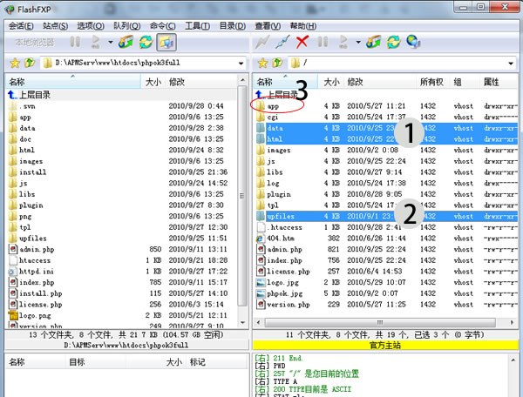

二、设置属性（Windows主机用户可跳过）：（如上图标示 1、2、3）

data目录及子目录（含相应的PHP文件）设置为 777 （PHP文件属性设置为666）

html目录及子目录 设置为777

upfiles目录及子目录 设置为 777

app/database.config.php 设置为 666

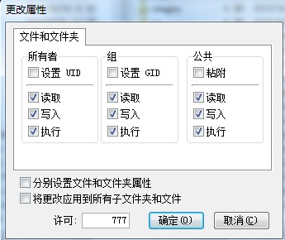

三、运行install安装PHPOK3

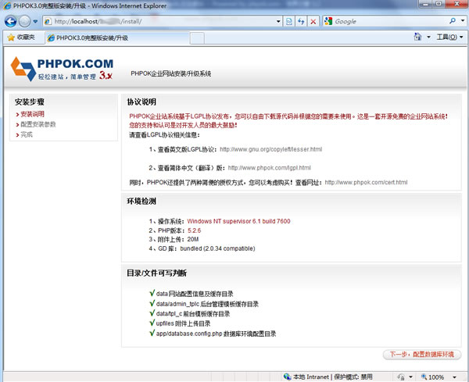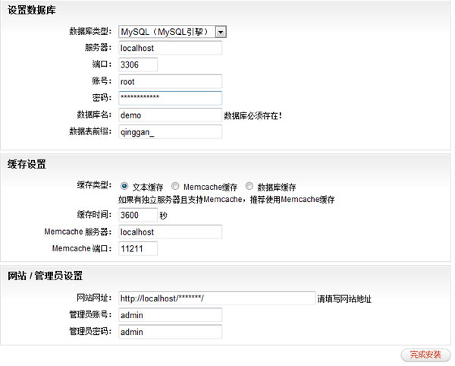

四、完成安装！

安成安装后，请登录后台管理相关网站。

后台默认地址是：

http://您的域名/安装目录/admin.php

[网站信息配置](http://www.phpok.com/c169.html)

网站安装完后，默认标题、内容都是官方提供的一些数据（如网站名称，联系我们等），现在我们进行进行简单的配置修改（所有配置修改需要登录后台，这里不再重述）

一、修改网站信息：

核心设置 → 网站信息

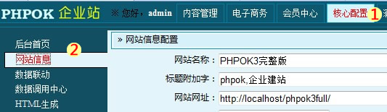

您需要根据实际情况来设置您的网站信息：

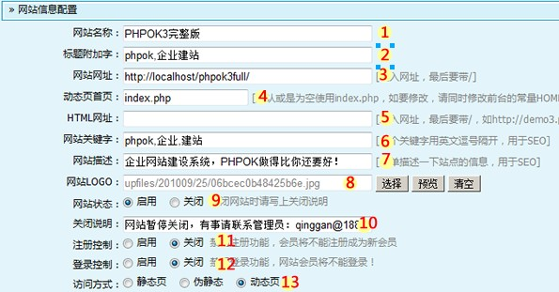

1、网站名称：取个稳重大方的名称，便于记忆。更有利于推广。企业网站用户建议您填写公司名称。

2、标题附加字：这是针对SEO优化使用的！（显示位置如下图展示）

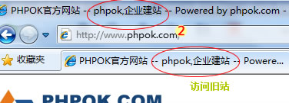

3、网站网址：很重要，这个一般在安装时已经确定，如果您的网站更换域名或是更改目录时，可在这里重新设置，必须以 “/“结尾，否则前台读取会失败。

4、动态页首页：请不要改动此页功能，修改此参数必须同时修改 app/www/config.inc.php 文件参数配置。

5、HTML网址：未指定，系统默认静态页地址是 网站网址/html/语言包ID/ 。PHPOK静态页功能启用后，需要在后台【核心配置 → HTML生成】来创建静态页。

6、关键字：针对SEO优化使用（前台不可见）

7、网站描述：针对SEO优化使用（前台不可见）

8、网站LOGO：您可以在这里设置网站LOGO地址。模板调用代码如下：

1. <img src="{:$_sys[logo] ? $_sys[logo] : 'images/logo.jpg'}" alt="{:$_sys[sitename]}" />

9、网站状态：暂时不允许用户访问网站，请设置关闭。一般来讲，升级系统时，请先关闭网站。

10、关闭说明：简要说明关站的原因，及重新开站的时间。

11、注册控制：系统不需要注册功能时，请关闭

12、登录控制：不需要时可关闭

13、访问方式：PHPOK支持三种访问方式，

静态页需要您手动在【核心配置 → HTML生成】创建相应的HTML来访问

伪静态页需要您的空间支持（当前绝大多数主机已经支持此功能）

动态页（没有条件限制，能登录后台，说明就能运行此功能了，嘿嘿）

1. [修改个人密码](http://www.phpok.com/c170.html)
2. 点击左侧菜单“修改个人密码”

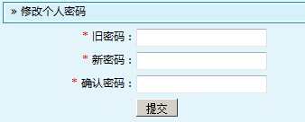

**常用变量**

1. [系统变量 $_sys](http://www.phpok.com/c172.html)
2. [语言包变量 $_lang](http://www.phpok.com/c175.html)
3. [列表页变量 $rslist](http://www.phpok.com/c198.html)
4. [分页变量 $pagelist](http://www.phpok.com/c199.html)
5. [列表分类信息 $rs](http://www.phpok.com/c200.html)
6. [列表模块信息 $m_rs](http://www.phpok.com/c201.html)
7. [$id，$cid，$mid](http://www.phpok.com/c202.html)
8. [面包屑 $leader](http://www.phpok.com/c203.html)
9. [内容页信息 $rs](http://www.phpok.com/c204.html)
10. [内容页分类信息 $cate_rs](http://www.phpok.com/c205.html)
11. [内容页模块信息 $m_rs](http://www.phpok.com/c206.html)

[系统变量 $_sys](http://www.phpok.com/c172.html)

【格式】$_sys[变量名]

【变量】

sitename：网站名称

seotitle：网站附加标题

siteurl：网站地址，必须以【/】结尾

indexphp：网站首页地址，请不要修改，使用系统默认【index.php】

sitehtml：静态页地址，支持绑定不同的域名

keywords：网站关键字，不可见代码，用于SEO

description：网站描述，不可见代码，用于SEO

logo：网站LOGO地址

site_status：网站状态，1表示启用0表示暂停

close_reason：网站暂停通知信息

reg_status：是否启用会员注册，1启用0禁用

login_status：是否允许会员登录，1允许0停用

site_type：网站访问模式，html表示静态页访问，rewrite表示伪静态页访问，空值表示动态页访问

smtp_server：邮箱SMTP服务器地址

smtp_port：邮箱SMTP端口，默认25

smtp_charset：邮件发送邮件使用到的编辑，系统仅支持GBK和UTF8两种

smtp_ssl：邮箱服务器是否启用SSL功能，1是0否

smtp_user：邮箱账号

smtp_pass：邮箱密码

smtp_reply：邮件回复地址，为空使用邮件管理地址

smtp_admin：邮件管理员地址，即邮件发送人地址

smtp_reg：会员注册成功能是否通知管理，1是0否

smtp_order：下订单后是否通知客户，1是0否

 【示例】

1. <div>{:$_sys[sitename]</div>
2. <!-- 输出结果：PHPOK企业站 -->
3. <!-- 即输出的结果是网站的名称 -->

[语言包变量 $_lang](http://www.phpok.com/c175.html)

【格式】$_lang[变量名]

【变量】登录后台，核心配置》语言包管理》语言变量管理

【使用】本系统语言包主要应用在PHP脚本程序中，用来替代在PHP中直接使和中文或其他语言。以实现多种语言不相互干扰。这并不影响您在模板中直接使用您自己的语言。即，语言包变量不建议直接在模板中使用。

【注意】PHPOK仅支持在中文语言包中增加变量，其他语言包中修改此变量内容

[列表页变量 $rslist](http://www.phpok.com/c198.html)

【作用】显示列表主题信息

【代码】

1. <!-- $rslist AS $key=>$value -->
2. {:$value[title]} //此为标题
3. {:$value[link_url] ? $value[link_url] : msg_url($value)} //主题链接
4. {:$value[target]} //是否在新窗口打开 1是0否
5. {:$value[note]} //简要描述
6. {:$value[picture]} //图片
7. {:date('Y-m-d H:i:s',$value[post_date])} //显示发布时间
8. <!-- end -->

[分页变量 $pagelist](http://www.phpok.com/c199.html)

【格式】数组

【使用范围】列表页

【代码】

1. <table class="pagelist">
2. <tr>
3. <!-- $pagelist AS $key=>$value -->
4. <td><a href="{:$value[url]}" class="{:$value[status] ? 'm' : 'n'}">{:$value[name]}</a></td>
5. <!-- end -->
6. </tr>
7. </table>

[列表分类信息 $rs](http://www.phpok.com/c200.html)

【名称】当前分类信息

【范围】列表页

【代码】

1. <pre>{:print_r($rs,true)}</pre>
2. <!-- 通过此代码可输出关于该分类的所有字段信息 -->

[列表模块信息 $m_rs](http://www.phpok.com/c201.html)

【名称】列表页中的模块信息

【代码】

1. <pre>{:print_r($m_rs,true)}</pre>
2. <!-- 通过此代码可输出关于该模块的所有字段信息 -->

[$id，$cid，$mid](http://www.phpok.com/c202.html)

$id 在详细页中有效，表示主题ID

$cid 在列表页及详细页中有效，表示当关前分类ID

$mid 在列表页及详细页中有效，表示当前模块ID

在导航菜单中需要用到这三个变量，可为空

phpok_menu($id,$cid,$mid)

$id，$cid 可用于调用上下主题

[面包屑 $leader](http://www.phpok.com/c203.html)

一般的网站会有很多页面，面包屑导航可以大大改善用户寻找他们的路径的方法。就可用性而言，面包屑可以减少一个网站的用户返回上一级页面的操作次数，而且他们可以提高网站部分和页面的可查找性。他们还是在网站层次中指示用户所在位置的有效的视觉助手，这使之成为承接页面上下文信息的很棒的根源。

**什么是面包屑？**

面包屑（或称为面包屑路径）是一种显示用户在网站或网络应用中的位置的二级导航方案。这个术语来自于神话故事《奇幻森林历险记》，故事的两个小主人公丢下一条面包屑路径，然后顺着这条路径回到了家中。就像这个故事一样，在现实世界的应用程序中，面包屑为用户提供一种追踪返回最初访问页面的方式。

[内容页信息 $rs](http://www.phpok.com/c204.html)

【说明】内容页详细信息，表示当前内容

【代码】

1. <pre>{:print_r($rs,true)}</pre>
2. <!-- 通过此代码可输出关于该主题的所有字段信息 -->

 【注意事项】

输出来的内容字段包括扩展字段，并且输出相应的格式，如果在页面中看不出效果，请查看源码。

[内容页分类信息 $cate_rs](http://www.phpok.com/c205.html)

【说明】仅限内容页，显示当前主题对应的分类信息

【代码】

1. <pre>{:print_r($cate_rs,true)}</pre>
2. <!-- 通过此代码可输出关于该分类的所有字段信息 -->

[内容页模块信息 $m_rs](http://www.phpok.com/c206.html)

【名称】内容页中的模块信息

【代码】

1. <pre>{:print_r($m_rs,true)}</pre>
2. <!-- 通过此代码可输出关于该模块的所有字段信息 -->

**模板语法**

1. [模板引挈ET](http://www.phpok.com/c173.html)
2. [输出格式](http://www.phpok.com/c174.html)
3. [路径解析](http://www.phpok.com/c176.html)
4. [逻辑判断 if](http://www.phpok.com/c177.html)
5. [循环处理 foreach](http://www.phpok.com/c178.html)
6. [模板内部引用 inc](http://www.phpok.com/c195.html)
7. [弥补函数 run](http://www.phpok.com/c196.html)

弥补函数 run

Ease Template为了简洁及高效，所以提供的语法并不多。为了解决用户在模板中应用PHP内部方法，特地提供了弥补功能。

弥补函数有两种用法:

{run:}PHP 程序{/run}  或是 <!-- run: -->PHP 程序 <!-- /run -->

可以使用函数、变量、逻辑判断甚至可以写一大段php代码

{run:PHP 程序}  或是 <!-- run:PHP程序 -->

单行应用，不支持大括号所以只适合一些简单应用

特别说明：此函数在PHPOK中大量应用！您可以在模板中看到大量的 run 函数！嘿嘿

[模板引挈ET](http://www.phpok.com/c173.html)

**模板引挈ET**

在众多的模板引挈中，最后PHPOK选择使用 Ease Template。有如下几点原因：

1、精简，与庞大的Smarty比起来，ET功能足够满足PHPOK使用且只需要一个类文件。

2、完全符合PHP开发人员习惯的函数调用，并可直接调用PHP自带函数，而无需再重构，如时间格式化、字符串格式化等

3、语法简单，容易上手，几乎不需要重新学习模板语法（因为和PHP的语法太像了）

同时在使用过程序中，PHPOK对Ease Template 引挈做了一些修改，如变量的调用，文件的引入等（当然，基本上在使用中看不到有多少变化。

[输出格式](http://www.phpok.com/c174.html)

**输出格式**

【语法】{:变量名}

【说明】要输出任何变量可以使用 “{:” 开头，以 “}” 结尾，注意查看清楚，开头带有冒号！这样子使用是为了同可以在模板中使用js函数而不冲突。

【示例】

1. **<div>**{:$_sys[sitename]}**</div>**

【结果】输出网站名称

[路径解析](http://www.phpok.com/c176.html)

**路径解析**

【条件】需要在风格管理中，针对当前风格是否启用路径解析，启用后此功能有效

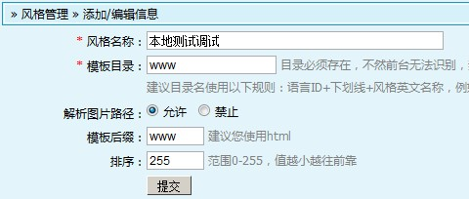

【结果】启用此功能后，模板引挈会将所有 images 目录下的图片中替换为 tpl/模板目录/images

【优点】您在开发过程中无需考虑图片放在哪里，直接而统一的放到 images 目录下，在Dreamweaver开发中，还是只需要调用 images/图片名称，不需要考虑图片是否放在哪个模板目录下！

【缺点】如果您使用HTML或HTM作为后缀名开发模板，可能会直接暴露出模板目录，别人可以直接下载模板文件

【解决方法】使用以“.php”为后缀的模板，并且在模板的开头第一行加上代码

1. <?php **if**(!defined("PHPOK_SET")){exit("Access Denied");}?>

[逻辑判断 if](http://www.phpok.com/c177.html)

**逻辑判断 if**

【格式一】

1. <!-- if(条件) -->
2. 内容1……
3. <!-- else -->
4. 内容默认……
5. <!-- end -->

【格式二】

1. <!-- if(条件) -->
2. 内容……
3. <!-- end -->

 【格式三】

1. <!-- if(条件) -->
2. 内容……
3. <!-- elseif(条件二) -->
4. 内容2……
5. <!-- else -->
6. 内容默认……
7. <!-- end -->

所有的PHP开发人员对此方法是不是很熟悉，没错，这就是罗辑条件的判断，只是在PHP使用中，增加了一个 边界，将条件包围起来（使其对称），其他一切应用完全和PHP没啥两样。

【格式变化】 <!-- 条件 --> 此边界符可以改成以 “{” 开头，以 “}” 结束

1. {if(条件)}
2. 内容1……
3. {else}
4. 内容默认……
5. {end}

[循环处理 foreach](http://www.phpok.com/c178.html)

【格式】和PHP自带的foreach使用几乎一样

【示例一】

1. <!-- $user_list AS $user -->
2. 账号：{:$user['name']}<br />
3. 密码：{:$user['pass']}
4. <!-- END -->

【示例二】

1. <!-- $user_list AS $key=>$value -->
2. 账号：{:$value['name']}<br />
3. 密码：{:$value['pass']}
4. <!-- END -->

 【示例三】嵌套循环

1. <table border="1" width="300" bordercolor="#C0C0C0">
2. <!-- $cate AS $key=>$value -->
3. <tr>
4. <td><b>{:$value[title]}</b></td>
5. </tr>
6. <!-- $value[sonlist] AS $k=>$v -->
7. <tr>
8. <td>&nbsp;&nbsp;->{:$v[title]}</td>
9. </tr>
10. <!-- end -->
11. <!-- end -->
12. </table>

【示例四】特殊循环，在table中换行

1. <table border="1" width="100%">
2. <tr>
3. <!-- $lists AS $k=>$v -->
4. <td>{:$v}</td>
5. <!-- row:2 --> <!-- 设置换行数量,2表示一行显示两个单元格 -->
6. <!-- END -->
7. </tr>
8. </table>

[模板内部引用 inc](http://www.phpok.com/c195.html)

【格式】inc:引用的文件名（不包含后缀）

【代码】

1. <!-- inc:test_12 -->

 【使用范围】加载公共头部 head.html 和 页尾 foot.html 中使用！

1. [弥补函数 run](http://www.phpok.com/c196.html)
2. Ease Template为了简洁及高效，所以提供的语法并不多。为了解决用户在模板中应用PHP内部方法，特地提供了弥补功能。
4. 弥补函数有两种用法:
5. {run:}PHP 程序{/run}  或是 <!-- run: -->PHP 程序 <!-- /run -->
6. 可以使用函数、变量、逻辑判断甚至可以写一大段php代码
8. {run:PHP 程序}  或是 <!-- run:PHP程序 -->
9. 单行应用，不支持大括号所以只适合一些简单应用

12. 特别说明：此函数在PHPOK中大量应用！您可以在模板中看到大量的 run 函数！嘿嘿

**函数参考**

1. [函数 phpok 之分类调用](http://www.phpok.com/c179.html)
2. [函数 phpok 之主题列表](http://www.phpok.com/c180.html)
3. [函数 phpok 之详细内容](http://www.phpok.com/c181.html)
4. [函数 phpok 之自定义内容](http://www.phpok.com/c182.html)
5. [函数 phpok 之自定义SQL](http://www.phpok.com/c183.html)
6. [上下主题 phpok_next_prev](http://www.phpok.com/c184.html)
7. [语言包 phpok_lang](http://www.phpok.com/c185.html)
8. [导航菜单 phpok_menu](http://www.phpok.com/c186.html)
9. [底部导航 phpok_nav](http://www.phpok.com/c187.html)
10. [搜索模块 phpok_module](http://www.phpok.com/c188.html)
11. [当前模块信息 phpok_m](http://www.phpok.com/c189.html)
12. [模块主题列表 phpok_m_list](http://www.phpok.com/c190.html)
13. [分类主题列表 phpok_c_list](http://www.phpok.com/c191.html)
14. [分类列表 phpok_catelist](http://www.phpok.com/c192.html)
15. [主题信息 phpok_msg](http://www.phpok.com/c193.html)
16. [获取子类 phpok_s_catelist](http://www.phpok.com/c194.html)
17. [截取字符串 sys_cutstring](http://www.phpok.com/c197.html)
18. [影音数据phpok_video](http://www.phpok.com/c354.html)s

[函数 phpok 之分类调用](http://www.phpok.com/c179.html)

【格式】phpok('标识串' [,可以扩展参数])

【注意】调用分类时，要将 “数据类型” 选中 “分类”

【说明】配合后台数据调用中心使用此函数，可以调用文章列表、内容详细信息及分类列表

【示例一】调用分类列表

1. <!-- run:$procate = phpok('procate') -->
2. **<h3>**{:$procate[me][cate_name]}**</h3>**
3. **<div** class="border-lrb"**>**
4. **<ul>**
5. <!-- $procate[rslist] AS $key=>$value -->
6. **<li><a** href="{:list_url($value)}" title="{:$value[title]}"**>**{:$value[cate_name]}**</a></li>**
7. <!-- end -->
8. **</ul>**
9. **</div>**
10. <!-- run:unset($procate) -->

【示例一后台设置】

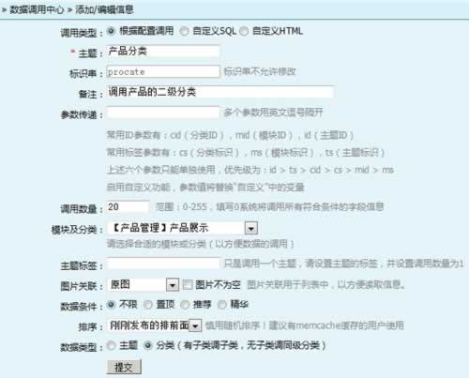

【示例一结果】

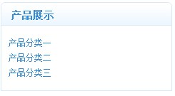

【示例二】显示当前分类，有子级显示当前分类级别及子级，无子级显示父级和当前分类

1. <!-- run:$left_catelist = phpok('catelist','cid='.$cid) -->
2. **<h3>**分类列表**</h3>**
3. **<div** class="border-lr"**>**
4. **<ul>**
5. <!-- $left_catelist[rslist] AS $key=>$value -->
6. **<li><a** href="{:list_url($value)}" title="{:$value[cate_name]}"{if($value[id] == $cid)} style="color:red"{end}**>**·{:$value[cate_name]}**</a></li>**
7. <!-- $value[sonlist] AS $k=>$v -->
8. **<li>**&nbsp; &nbsp; &nbsp; **<a** href="{:list_url($v)}" title="{:$v[cate_name]}"{if($v[id] == $cid)}  style="color:red"{end}**>**·{:$v[cate_name]}**</a></li>**
9. <!-- end -->
10. <!-- end -->
11. **</ul>**
12. **</div>**
13. <!-- run:unset($left_catelist) -->
14. **<div** class="bottom"**></div>**
15. **<div** class="line"**></div>**

【示例二后台配置】

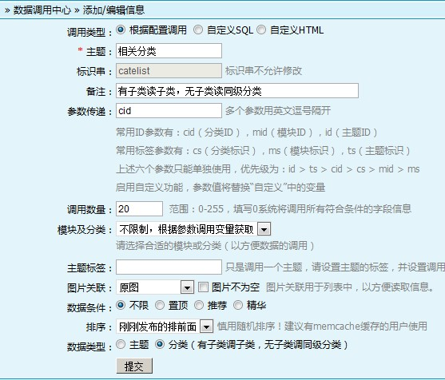

【示例二结果】

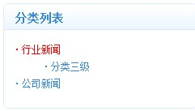

[函数 phpok 之主题列表](http://www.phpok.com/c180.html)

【格式】phpok('标识串' [,可以扩展参数])

【注意】调用主题时，要将 “数据类型” 选中 “主题”

【说明】配合后台数据调用中心使用此函数，可以调用文章列表、内容详细信息及分类列表

【示例一】带图片的主题列表调用

1. <!-- run:$hotpic = phpok("hotpic") -->
2. <div class="vmenu"><h3>{:$hotpic[me][cate_name]}</h3><span>&nbsp;</span></div>
3. <div class="border-notop">
4. <ul class="picture">
5. <!-- $hotpic[rslist] AS $key=>$value -->
6. <li>
7. <div><a href="{:msg_url($value)}" title="{:$value[title]}"><img src="{:$value[picture]}" border="0" alt="{:$value[title]}" /></a></div>
8. <div><a href="{:msg_url($value)}" title="{:$value[title]}">{:sys_cutstring($value[title],17)}</a></div>
9. </li>
10. <!-- end -->
11. </ul>
12. <div class="clear line"></div>
13. </div>

【示例一后台配置】

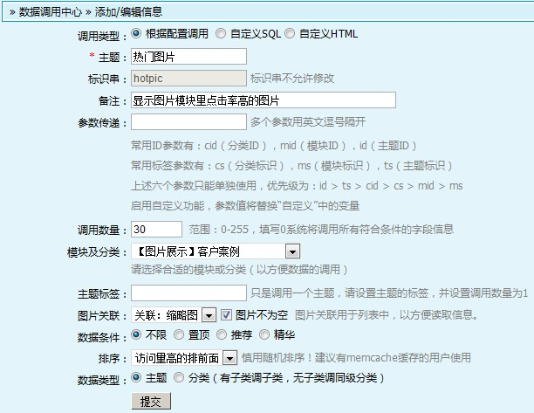

【示例一结果】

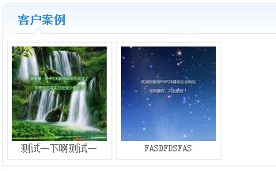

【示例二】普通主题列表调用

1. <!-- run:$news = phpok("news") -->
2. <h3>{:$news[me][cate_name]}</h3>
3. <div class="border-lrb">
4. <ul>
5. <!-- $news[rslist] AS $key=>$value -->
6. <li><a href="{:msg_url($value)}" title="{:$value[title]}">·{:sys_cutstring($value[title],50)}</a></li>
7. <!-- end -->
8. </ul>
9. </div>
10. <!-- run:unset($news) -->
11. <div class="line"></div>

 【示例二后台配置】

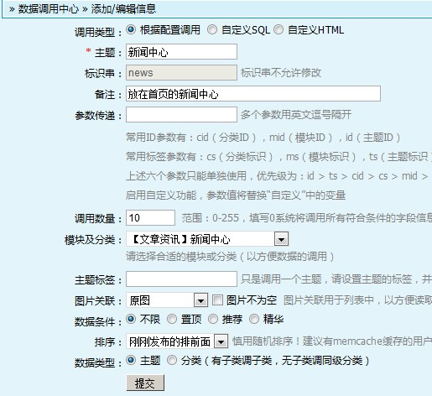

 【示例二结果】

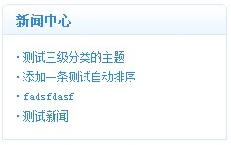

[函数 phpok 之详细内容](http://www.phpok.com/c181.html)

【格式】phpok('标识串' [,可以扩展参数])

【注意】调用主题时，要将 “数据类型” 选中 “主题”

【说明】配合后台数据调用中心使用此函数，可以调用文章列表、内容详细信息及分类列表

【示例一】调用一篇主题

1. <!-- run:$aboutus = phpok("aboutus") -->
2. <div class="intro">
3. <h4>{:$aboutus[title]}</h4>
4. <p>{:nl2br($aboutus[note])}</p>
5. </div>
6. <!-- run:unset($aboutus) -->

【示例一后台配置】

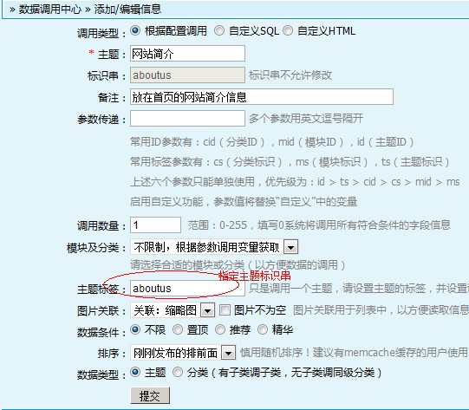

【示例一结果】

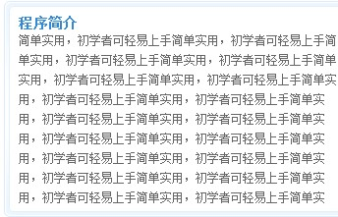

[函数 phpok 之自定义内容](http://www.phpok.com/c182.html)

【格式】phpok('标识串')

【注意】使用自定义HTML，相关参数无效，仅标题和代码有效

【示例】

1. <!-- run:$copyright = phpok('copyright') -->
2. <div class="copyright">{:$copyright[content]}</div>
3. <!-- run:unset($copyright) -->

【示例配置】

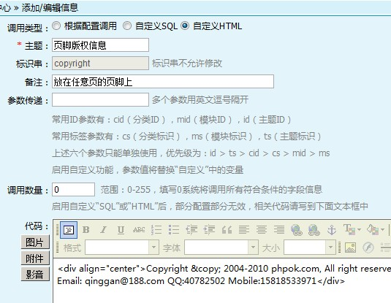

【结果】



[函数 phpok 之自定义SQL](http://www.phpok.com/c183.html)

【代码】

1. <!-- run:$sql_list = phpok('sql') -->
2. <!-- $sql_list AS $key=>$value -->
3. 会员账号：{:$value[name]}<br />
4. <!-- end -->
5. <!-- run:unset($sql_list) -->

 【后台配置】

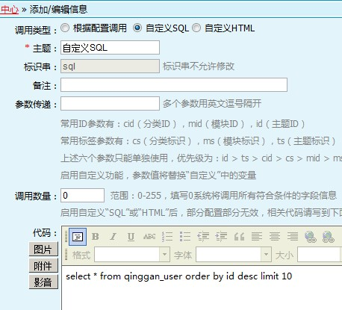

注意：如果代码中出现HTML代码，请手动删除（一般情况，点编辑后时，会格式化，在开始增加 <div>，在结束增加 </div>，请在提交前删除这两个代码。

【结果】



[上下主题 phpok_next_prev](http://www.phpok.com/c184.html)

【格式】phpok_next_prev(主题ID,[分类ID],[图片类型],[数量])

【范围】详细页中使用

【使用】请参考示例代码

【示例一】

1. <!-- run:$np_list = phpok_next_prev($rs[id],$rs[cate_id]) -->
2. <!-- if($np_list) -->
3. <table width="100%">
4. <tr>
5. <!-- $np_list[next] AS $key=>$value -->
6. <td>下一主题：<a href="{:msg_url($value)}" title="{:$value[title]}">{:$value[title]}</a></td>
7. <!-- end -->
8. <!-- $np_list[prev] AS $key=>$value -->
9. <td align="right">上一主题：<a href="{:msg_url($value)}" title="{:$value[title]}">{:$value[title]}</a></td>
10. <!-- end -->
11. </tr>
12. </table>
13. <!-- end -->
14. <!-- run:unset($np_list) -->

【示例一结果】



[语言包 phpok_lang](http://www.phpok.com/c185.html)

【格式】phpok_lang()

【代码】

1. <!-- run:$langlist = phpok_lang() -->
2. <!-- $langlist AS $key=>$value -->
3. &nbsp; &nbsp; <a href="index.php?langid={:$key}">{:$value}</a> &nbsp;
4. <!-- end -->
5. <!-- run:unset($sql_list) -->

 【结果】



[导航菜单 phpok_menu](http://www.phpok.com/c186.html)

【格式】phpok_menu($id,$cid,$mid)

【代码】

1. <!-- run:$menulist = phpok_menu($id,$cid,$mid) -->
2. <!-- $menulist AS $key=>$value -->
3. <li><a href="{:$value[link]}"{if($value[my_highlight])} class="mbtn1ok"{end}{if($value[target])} target="_blank"{end} title="{:$value[note] ? $value[note] : $value[title]}">{:$value[title]}</a>
4. <!-- if($value[sonlist]) -->
5. <div>
6. <!-- $value[sonlist] AS $k=>$v -->
7. <a href="{:$v[link]}"{if($v[my_highlight])} class="mbtn1ok"{end}{if($v[target])} target="_blank"{end} title="{:$v[note] ? $v[note] : $v[title]}">{:$v[title]}</a>
8. <!-- end -->
9. </div>
10. <!-- end -->
11. </li>
12. <!-- end -->

【结果】：

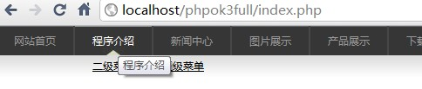

 【源码】

[download: 导航.zip](http://www.phpok.com/index.php?c=download&id=153&)



[底部导航 phpok_nav](http://www.phpok.com/c187.html)

【格式】phpok_nav()

【代码】

1. <!-- run:$foot_navlist = phpok_nav() -->
2. <!-- $foot_navlist AS $key=>$value -->
3. &nbsp; &nbsp; <a href="{:$value[link]}"{if($value[target])} target="_blank"{end}>{:$value[title]}</a> &nbsp;
4. <!-- end -->
5. <!-- run:unset($foot_navlist) -->

 【结果】



[搜索模块 phpok_module](http://www.phpok.com/c188.html)

这里特别指出，搜索功能比较复杂，请复制PHPOK官方模板 tpl/phpok/inc/search.html

然后手动修改HTML代码样式！这里不作详述！（此搜索模块代码几乎是固定的）

[当前模块信息 phpok_m](http://www.phpok.com/c189.html)

【格式】phpok_m(模块标识符)

【代码】

1. <!-- run:$phpok_m = phpok_m('article') -->
2. <!-- $phpok_m AS $key=>$value -->
3. &nbsp; &nbsp; {:$key} => {:$value}<br />
4. <!-- end -->
5. <!-- run:unset($phpok_m) -->

 【结果】

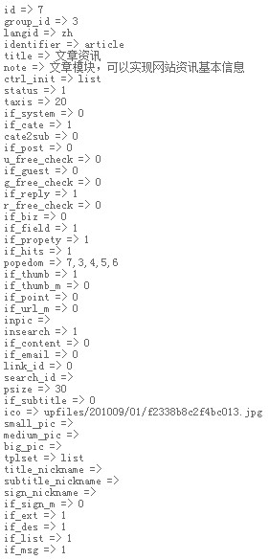

[模块主题列表 phpok_m_list](http://www.phpok.com/c190.html)

【格式】phpok_m_list(模块标识符,[读取数量],[是否包含图片],[排序类型],[扩展属性])

【说明】调用某个模块下的文章列表，此函数通过参数打包，调用核心函数phpok来获取数据

【变量】

共五个变量，除第一个模块标识符为必填外，其他信息均为选项

默认读取的数量是10条

默认不包含图片

默认排序最新发布排前

默认扩展属性为空

【示例一】调用文章模块代码

1. <!-- run:$news = phpok_m_list("article") -->
2. <h3>{:$news[me][title]}</h3>
3. <div class="border-lrb">
4. <ul>
5. <!-- $news[rslist] AS $key=>$value -->
6. <li><a href="{:msg_url($value)}" title="{:$value[title]}">·{:sys_cutstring($value[title],50)}</a></li>
7. <!-- end -->
8. </ul>
9. </div>
10. <!-- run:unset($news) -->
11. <div class="line"></div>

【结果】



[分类主题列表 phpok_c_list](http://www.phpok.com/c191.html)

【格式】phpok_c_list(分类标识符,[读取数量],[是否包含图片],[排序类型],[扩展属性])

【说明】调用某个分类下的文章列表，此函数通过参数打包，调用核心函数phpok来获取数据

【变量】

共五个变量，除第一个分类标识符为必填外，其他信息均为选项

默认读取的数量是10条

默认不包含图片

默认排序最新发布排前

默认扩展属性为空

【示例一】调用分类文章代码

1. <!-- run:$news = phpok_c_list("news") -->
2. <h3>{:$news[me][cate_name]}</h3>
3. <div class="border-lrb">
4. <ul>
5. <!-- $news[rslist] AS $key=>$value -->
6. <li><a href="{:msg_url($value)}" title="{:$value[title]}">·{:sys_cutstring($value[title],50)}</a></li>
7. <!-- end -->
8. </ul>
9. </div>
10. <!-- run:unset($news) -->
11. <div class="line"></div>

 【结果】



[分类列表 phpok_catelist](http://www.phpok.com/c192.html)

【格式】phpok_catelist($cid)

【说明】此函数等同于 phpok('catelist','cid='.$cid)

【代码】

1. <!-- run:$left_catelist = phpok_catelist($cid) -->
2. <h3>分类列表</h3>
3. <div class="border-lr">
4. <ul>
5. <!-- $left_catelist[rslist] AS $key=>$value -->
6. <li><a href="{:list_url($value)}" title="{:$value[cate_name]}"{if($value[id] == $cid)} style="color:red"{end}>·{:$value[cate_name]}</a></li>
7. <!-- $value[sonlist] AS $k=>$v -->
8. <li>&nbsp; &nbsp; &nbsp; <a href="{:list_url($v)}" title="{:$v[cate_name]}"{if($v[id] == $cid)}  style="color:red"{end}>·{:$v[cate_name]}</a></li>
9. <!-- end -->
10. <!-- end -->
11. </ul>
12. </div>
13. <!-- run:unset($left_catelist) -->
14. <div class="bottom"></div>
15. <div class="line"></div>

 【结果】



[主题信息 phpok_msg](http://www.phpok.com/c193.html)

【结构】phpok_msg(主题标识串,[是否调用图片],[扩展属性])

【说明】等同于 phpok 详细内容！

【注意】主题标识串不允许为空，您在添加一篇信息时，如果标识串非必填，可以在“可选扩展”中找到。

【代码】

1. <!-- run:$aboutus = phpok_msg("aboutus") -->
2. <div class="intro">
3. <h4>{:$aboutus[title]}</h4>
4. <p>{:nl2br($aboutus[note])}</p>
5. </div>
6. <!-- run:$aboutus -->

 【结果】



[获取子类 phpok_s_catelist](http://www.phpok.com/c194.html)

【格式】phpok_s_catelist(分类ID或标识串,类型)

【说明】该函数只读取指定分类的子分类，不进行任何条件判断，默认类型为id，如要设置为标识串请使用cs

【代码】

1. <!-- run:$catelist = phpok_s_catelist('news','ts') -->
2. <!-- $catelist AS $key=>$value -->
3. &nbsp; &nbsp; {:$value[cate_name]}<br /><br />
4. <!-- end -->
5. <!-- run:unset($catelist) -->

 【结果】



调用多级分类测试代码

1. <!-- run:$catelist = phpok_s_catelist('news','ts') -->
2. <!-- $catelist AS $key=>$value -->
3. &nbsp;这是第一级&nbsp;{:$value[cate_name]}<br />
4. <!-- run:$sonlist = phpok_s_catelist($value[id]) -->
5. <!-- $sonlist AS $k=>$v -->
6. &nbsp; 这是第二级&nbsp;&nbsp;{:$v[cate_name]}<br />
7. <!-- run:$t_list = phpok_s_catelist($v[id]) -->
8. <!-- $t_list AS $kk=>$vv -->
9. &nbsp;这是第三级&nbsp;&nbsp;&nbsp;{:$vv[cate_name]}<br />
10. <!-- end -->
11. <!-- run:unset($t_list) -->
12. <!-- end -->
13. <!-- run:unset($sonlist) -->
14. <!-- end -->
15. <!-- run:unset($catelist) -->

[截取字符串 sys_cutstring](http://www.phpok.com/c197.html)

【格式】sys_cutstring(字符串,长度,补充)

【说明】为保证页面的美观，需要对获取的数据进行长度截取。您可以在

【代码】

1. {:sys_cutstring("你好啊!PHPOK",5)}
2. <!-- 结果会输出：你好 -->
3. [影音数据phpok_video](http://www.phpok.com/c354.html)

【格式】phpok_video($id)

【说明】$id可以表示附件数组，也可以是附件ID号，我们推荐您使用数组功能

【代码】

1. {:phpok_video($rs[video])}

其中变量$rs[video]是后台自定义影音字段的变量video。

**其他**

[调试小技巧](http://www.phpok.com/c207.html)

在PHP本身提供了一个很有意思的函数，我们可以在模板页中输出以下代码

1. <pre>{:print_r(变量名,true)}</pre>

将其中的 “变量名” 替换成您正在自定义的变量，然后在网页中输出，您就可以看到这个变量都有哪些信息。支持数组、对象等

可以放在模板的任意页面！

[head信息不可缺少的代码](http://www.phpok.com/c208.html)

PHPOK3Full版中head信息中不可缺少以下代码

1. <!DOCTYPE html PUBLIC "-//W3C//DTD XHTML 1.0 Transitional//EN" "http://www.w3.org/TR/xhtml1/DTD/xhtml1-transitional.dtd">
2. <html xmlns="http://www.w3.org/1999/xhtml">
3. <head>
4. <meta http-equiv="Content-Type" content="text/html; charset=utf-8" />
5. <title><!-- if($sitetitle) -->{:$sitetitle} - <!-- end -->{:$_sys[sitename]}<!-- if($_sys[seotitle]) --> -- {:$_sys[seotitle]}<!-- end --> -- Powered by phpok.com</title>
6. <meta name="keywords" content="{:$_sys[keywords]},qinggan,phpok">
7. <meta name="description" content="{:$_sys[description]} - PHPOK.COM">
8. <!-- if($_sys[siteurl]) -->
9. <base href="{:$_sys[siteurl]}" />
10. <!-- end -->
11. <script type="text/javascript">
12. var base_file = "{:$_sys[siteurl]}{:HOME_PAGE}";
13. var base_url = "{:$_sys[siteurl]}{:$sys_app->url}";
14. var base_ctrl = "{:$sys_app->config->c}";
15. var base_func = "{:$sys_app->config->f}";
16. var base_dir = "{:$sys_app->config->d}";
17. </script>
18. <link rel="stylesheet" type="text/css" href="images/style.css" />
19. <!-- 样式链接可以根据您自己的风格来调整 -->
20. <script type="text/javascript" src="js/jquery.js"></script>
21. <script type="text/javascript" src="js/global.js"></script>
22. <script type="text/javascript" src="js/www.js"></script>
23. <!-- if($sys_app->control_name && file_exists(ROOT."js/www/".$sys_app->control_name.".js")) -->
24. <script type="text/javascript" src="js/www/{:$sys_app->control_name}.js"></script>
25. <!-- end -->
26. </head>

[搜索代码](http://www.phpok.com/c209.html)

**搜索代码**

1. **<script** type="text/javascript"**>**
2. var cateid = "{:$cateid}";
3. var link_id = "{:$link_id ? $link_id : 0}";
4. function phpok_catelist(mid)
5. {
6. if(!mid || mid == 0)
7. {
8. getid("search_catelist").style.display = "none";
9. getid("search_catelist_select").innerHTML = "";
10. return false;
11. }
12. var url = get_url("search,catelist")+'mid='+mid;
13. url += "&cateid="+cateid+"&catestring=cateid&extstring=search";
14. get_ajax(url,js_search_catelist);
15. //通过ajax获取是否有联动信息
16. var url = get_url("search,datalink")+'mid='+mid;
17. get_ajax(url,js_search_datalink);
18. }
19. var datalink_msg = "";
20. function js_search_datalink(msg)
21. {
22. if(msg)
23. {
24. if(msg == "false")
25. {
26. getid("search_datalink").style.display = "none";
27. getid("search_datalink_select").innerHTML = "";
28. }
29. else
30. {
31. datalink_msg = msg;
32. search_datalink(link_id);
33. }
34. }
35. return true;
36. }
38. function search_datalink(val)
39. {
40. var array = JSON.parse(datalink_msg);
41. var arrayarray_p = array["parent"];
42. var arrayarray_s = array["son"];
43. //取得父级
44. var select_p = val;
45. for(var i=0;i**<array_s.length**;i++)
46. {
47. if(array_s[i]["val"] == val)
48. {
49. var pid = array_s[i]["pid"];
50. for(var k=0;k**<array_p.length**;k++)
51. {
52. if(array_p[k]["id"] == pid)
53. {
54. select_p = array_p[k]["val"];
55. break;
56. }
57. }
58. break;
59. }
60. }
61. var ihtml = "<input type='hidden' id='"+array['input']+"' name='"+array['input']+"' value='"+val+"' **/>**";
62. ihtml += '**<select** onchange="search_datalink(this.value)"**><option** value="0"**>**请选择**</option>**';
63. var select_pid = 0;
64. for(var i=0;i**<array_p.length**;i++)
65. {
66. ihtml += '**<option** value="'+array_p[i]["val"]+'"';
67. if(array_p[i]["val"] == select_p)
68. {
69. select_pid = array_p[i]["id"];
70. ihtml += " selected";
71. }
72. ihtml += '**>**'+array_p[i]["title"]+'**</option>**';
73. }
74. ihtml += '**</select>**';
75. var shtml = '<select onchange="search_datalink_son(this.value)"><option value="0">请选择</option>';
76. var soption = '';
77. for(var i=0;i**<array_s.length**;i++)
78. {
79. if(array_s[i]["pid"] == select_pid)
80. {
81. soption += '**<option** value="'+array_s[i]["val"]+'"';
82. if(array_s[i]["val"] == val)
83. {
84. soption += " selected";
85. }
86. soption += '**>**'+array_s[i]["title"]+'**</option>**';
87. }
88. }
89. if(soption != '')
90. {
91. ihtml += "**<div** style='padding-top:3px;'**>**"+shtml + soption + "**</select></div>**";
92. }
93. getid("search_datalink").style.display = "";
94. getid("search_datalink_select").innerHTML = ihtml;
95. return true;
96. }
98. function search_datalink_son(val)
99. {
100. var array = JSON.parse(datalink_msg);
101. getid(array['input']).value = val;
102. }
104. function js_search_catelist(msg)
105. {
106. if(msg)
107. {
108. if(msg == "false")
109. {
110. getid("search_catelist").style.display = "none";
111. getid("search_catelist_select").innerHTML = "";
112. }
113. else
114. {
115. getid("search_catelist_select").innerHTML = msg;
116. getid("search_catelist").style.display = "";
117. }
118. }
119. return true;
120. }
122. **</script>**
123. **<h3>**站内搜索**</h3>**
124. **<div** class="border-lr"**>**
125. **<form** method="post" action="{:site_url('search')}"**>**
126. **<table** width="230px" cellspacing="1" cellpadding="1"**>**
127. <!-- run:$modulelist = phpok_module() -->
128. <!-- if($modulelist) -->
129. **<tr>**
130. **<td** align="right"**>**类型：**</td>**
131. **<td><select** name="mid" id="search_mid" onchange="phpok_catelist(this.value)"**><option** value="0"**>**全部**</option>**
132. <!-- $modulelist AS $key=>$value -->
133. **<option** value="{:$value[id]}"{if($mid == $value['id'])} selected{end}**>**{:$value[title]}**</option>**
134. <!-- end -->
135. **</select></td>**
136. **</tr>**
137. <!-- end -->
138. **<tr** id="search_catelist" style="display:none;"**>**
139. **<td** align="right"**>**分类：**</td>**
140. **<td** id="search_catelist_select"**>**&nbsp;**</td>**
141. **</tr>**
142. **<tr** id="search_datalink" style="display:none;"**>**
143. **<td** align="right" valign="top"**>**省市：**</td>**
144. **<td** id="search_datalink_select"**>**&nbsp;**</td>**
145. **</tr>**
146. **<tr>**
147. **<td** align="right"**>**关键字：**</td>**
148. **<td><input** type="text" id="keywords" name="keywords" value="{:$keywords}" **/></td>**
149. **</tr>**
150. **<tr>**
151. **<td>**&nbsp;**</td>**
152. **<td><br** **/><input** type="submit" value="查 询" class="but01" **/></td>**
153. **</tr>**
154. **</form>**
155. **</table>**
156. **</div>**
157. **<div** class="bottom"**></div>**
158. **<div** class="line"**></div>**
159. <!-- if($mid) -->**<script** type="text/javascript"**>**phpok_catelist('{:$mid}');**</script>**<!-- end -->

[使用可变参数调用数据](http://www.phpok.com/c210.html)

要实现不同的分类调用不同的主题，甚至是不同模块调用不同主题！

这一点，PHPOK是如何做到的呢？请看截图

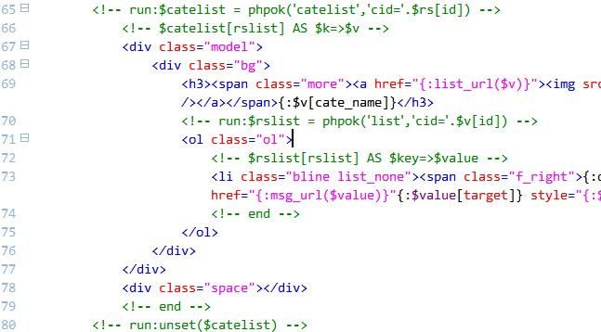

请看图示上的：65行，后面多带了一个参数。

1. <!-- run:$catelist = phpok('catelist','cid='.$rs[id]) -->

多带的参数是一个有规则的字符串，一般来讲我们只需要一个参数，共有六个标识可用（想到了吗？就在数据调用中心里，创建新调用时可以看到三四行灰色字的说明）

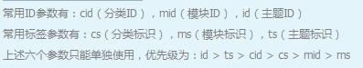

我们一般常用的是 cid，cs 其他四个我们并不常常使用。

字符串编写规则

1. cid=分类ID号
2. cs=分类标识串
3. id=主题ID号
4. ts=主题标识串
5. mid=模块ID号
6. ms=模块标识串

示例：

1. cid=1 （写死分类ID）
2. cid='.$rs[cate_id].' （通过已提供的变量 rs[cate_id] 传递）

这里还有指出一点：

PHPOK3数据调用中心写的时候比较早，后台的模块及分类仅仅限于在没有传递参数时有效！也就是说如果您在调用参数里填写了新的参数传递，将会覆盖原有的参数设置。例如：

您设置新闻调用中心是 news，指定的分类是：分类一（假定分类ID为3）

如果您这样子写

1. <!-- run:$newslist = phpok('news') -->

那么系统调用的主题息就是：分类一下的主题信息

假如您指定了一个新的分类标识或分类ID，假设分类是：分类二（假定分类ID为7）。如果您是这样子写

1. <!-- run:$newslist = phpok(‘news','cid=9') -->

那么，您实际上调用了就是 分类二 下的主题信息！

一般情况下，这种情形主要是在列表页和详细页里能体现出来！

最后一种情形：您后台设置了“不限制，根据参数调用变量获取数据”，这个功能主要是用于列表页，如果您不带参数，但是在后台又设置了：根据参数调用变量来获取数据时，那么，系统将会常试从POST或是GET取得相关参数！

总结：即自定义参数级别 高于 后台的“根据参数调用变量获取数据” 高于 直接调用数据！

[三步完成数据标签调用](http://www.phpok.com/c211.html)

 第一步：在后台数据调用中心设置要调用的数据：

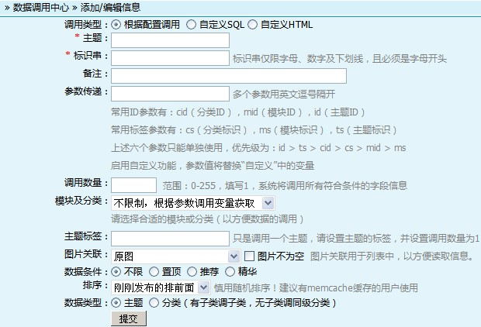

注意，设置好相关标识符及主题，特别是**标识符**，这是前台作为数据调用的唯一标识。

第二步：修改标识，加上调用参数

1. <!-- run:$tmplist = phpok('后台数据调用中心设置的标识行') -->

第三步：调用

如何调用呢！在这里有一点要特别一而再再而三的强调一下，PHPOK3完整版的所有调用数据都是数组！如何检验，很简单

在您要调用的页面适当的地方输入

1. <pre>{:print_r($tmplist,true)}</pre>

即可展示出当前调用的所有数组信息（其中tmplist为您自定义的run里面的参数tmplist，您可以设为自己喜欢的！这里特别说明一下，为保证整个数据调用的规范，PHPOK建议您在规定的要求内使用参数：

变量名要求以字母开头，且不使用 rs 如：rs_list，rslist及rs本身，原因：PHPOK的列表及详细页分别使用了这两个参数。

完整的句子示例可以使用以下代码：

1. <!-- run:$tmplist = phpok('后台数据调用中心设置的标识行') -->
2. <pre>{:print_r($tmplist,true)}</pre>

关于数组如何调用（这个这个~~您可以查一下PHP手册）

[调用详细内容](http://www.phpok.com/c212.html)

第一步：在“数据调用中心”设置参数（参考下图）：

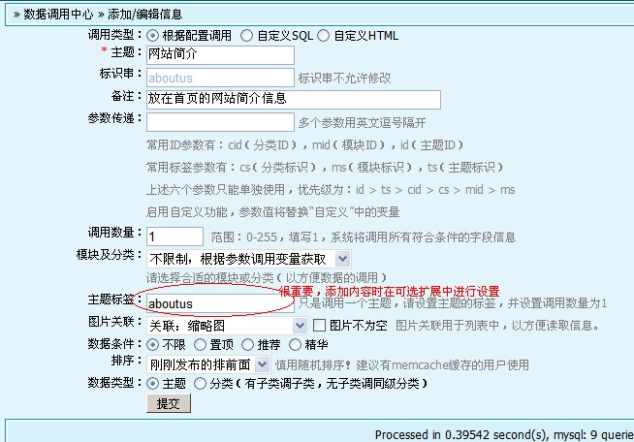

第二步：数据调用

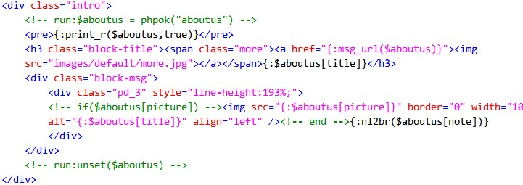

第三步：预览调试

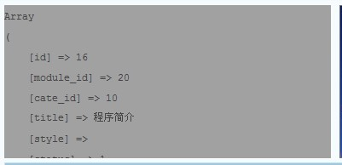

是不是很郁闷，看不到实际信息！不用担心，这里是CSS限制了！

如何解决？查看源代码即可！（在浏览器中点击右键，选择：查看源代码）

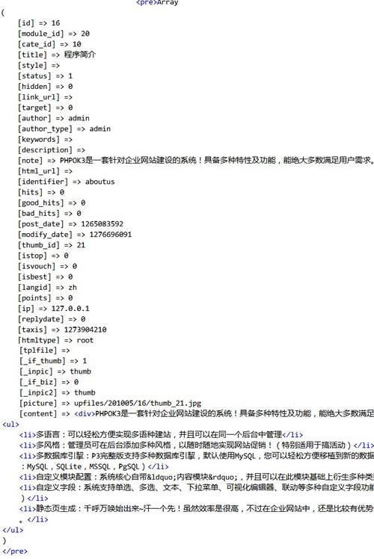

看到了吗？您只要将适当的代码标签放在适当的位置即可！都是数组噢

[更加灵活的在线客服系统](http://www.phpok.com/c213.html)

PHPOK3Full 20100927版后的客服系统，更加灵活，只有标题和客服代码两栏，如何创建呢！

第一步，申请客服代码

QQ在线代码申请地址：[http://wp.qq.com](http://wp.qq.com/)

GTalk在线代码申请地址：<http://www.google.com/talk/service/badge/New>

淘宝旺旺在线代码申请地址：<http://www.taobao.com/help/wangwang/wangwang_0628_04.php>

第二步：将申请过来的代码附加在代码栏中，如下图

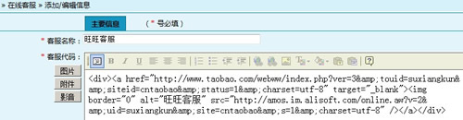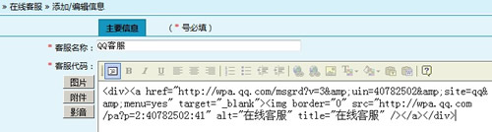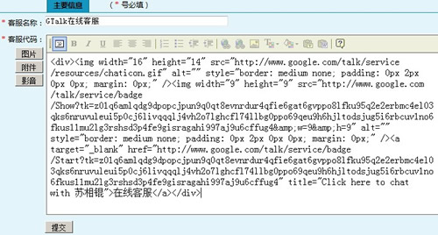

在PHPOK3Full 20100927版本中已经集成此模块！用户可以直接申请代码进行使用！

[启用Rewrite伪静态功能功能](http://www.phpok.com/c225.html)

**启用Rewrite伪静态功能功能**

Apache虚拟主机用户，使用.htaccess文件

1. RewriteEngine  on
3. #设置目录，根目录设为/，子目录为/phpok/（phpok为目录名）
4. RewriteBase /
6. RewriteRule ^index\.html$                                   index.php [L]
7. RewriteRule ^index-([a-z0-9])\.html$                        index.php?langid=$1 [L]
8. RewriteRule ^cid-([0-9]+)\.html$                            index.php?c=list&cid=$1 [L]
9. RewriteRule ^cid-([0-9]+)-([0-9]+)\.html$                   index.php?c=list&cid=$1&pageid=$2 [L]
10. RewriteRule ^cs-([a-z0-9A-Z\_]+)\.html$                     index.php?c=list&cs=$1 [L]
11. RewriteRule ^cs-([a-z0-9A-Z\_]+)-([0-9]+)\.html$            index.php?c=list&cs=$1&pageid=$2 [L]
12. RewriteRule ^mid-([0-9]+)\.html$                            index.php?c=list&mid=$1 [L]
13. RewriteRule ^mid-([0-9]+)-([0-9]+)\.html$                   index.php?c=list&mid=$1&pageid=$2 [L]
14. RewriteRule ^ms-([a-z0-9A-Z\_]+)\.html$                     index.php?c=list&ms=$1 [L]
15. RewriteRule ^ms-([a-z0-9A-Z\_]+)-([0-9]+)\.html$            index.php?c=list&ms=$1&pageid=$2 [L]
16. RewriteRule ^c([0-9]+)\.html$                               index.php?c=msg&id=$1 [L]
17. RewriteRule ^c([0-9]+)-([0-9]+)\.html$                      index.php?c=msg&id=$1&pageid=$2 [L]
18. RewriteRule ^([a-z0-9A-Z\_]+)-([0-9]+)\.html$               index.php?c=msg&ts=$1&pageid=$2 [L]
19. RewriteRule ^([a-z0-9A-Z\_\-]+)\.html$                      index.php?c=msg&ts=$1 [L]

Lighttpd的伪静态页规则：

---------------------------------------------------------------------------------------------------------

1. url.rewrite-final = (
2. "^/libs/([a-z0-9A-Z\_\-\/]+)\.html" =**>**"/libs/$1.html",
3. "^/index\.html$" =**>** "/index.php",
4. "^/index-([a-z0-9])\.html$" =**>** "/index.php?langid=$1",
5. "^/cid-([0-9]+)\.html$" =**>** "/index.php?c=list&cid=$1",
6. "^/cid-([0-9]+)-([0-9]+)\.html$" =**>** "/index.php?c=list&cid=$1&pageid=$2",
7. "^/cs-([a-z0-9A-Z\_]+)\.html$" =**>** "/index.php?c=list&cs=$1",
8. "^/cs-([a-z0-9A-Z\_]+)-([0-9]+)\.html$" =**>** "/index.php?c=list&cs=$1&pageid=$2",
9. "^/mid-([0-9]+)\.html$" =**>** "/index.php?c=list&mid=$1",
10. "^/mid-([0-9]+)-([0-9]+)\.html$" =**>** "/index.php?c=list&mid=$1&pageid=$2",
11. "^/ms-([a-z0-9A-Z\_]+)\.html$" =**>** "/index.php?c=list&ms=$1",
12. "^/ms-([a-z0-9A-Z\_]+)-([0-9]+)\.html$" =**>** "/index.php?c=list&ms=$1&pageid=$2",
13. "^/c([0-9]+)\.html$" =**>** "/index.php?c=msg&id=$1",
14. "^/([a-z0-9A-Z\_]+)\-([0-9]+)\.html$" =**>** "/index.php?c=msg&ts=$1&pageid=$2",
15. "^/([a-z0-9A-Z\_\-]+)\.html$" =**>** "/index.php?c=msg&ts=$1"
16. )

 ---------------------------------------------------------------------------------------------------------

IIS里的Url Rewrite模块

---------------------------------------------------------------------------------------------------------

1. CacheClockRate 3600
2. RepeatLimit 32
4. RewriteRule ^(.*)/libs/(.*)\.html                           $1/libs/$2\.html [L]
5. RewriteRule ^(.*)/index\.html$                              $1/index\.php [L]
6. RewriteRule ^(.*)/index-([a-z0-9])\.html$                   $1/index\.php\?langid=$2 [L]
7. RewriteRule ^(.*)/cid-([0-9]+)\.html$                       $1/index\.php\?c=list&cid=$2 [L]
8. RewriteRule ^(.*)/cid-([0-9]+)-([0-9]+)\.html$              $1/index\.php\?c=list&cid=$2&pageid=$3 [L]
9. RewriteRule ^(.*)/cs-([a-z0-9A-Z\_]+)\.html$                $1/index\.php\?c=list&cs=$2 [L]
10. RewriteRule ^(.*)/cs-([a-z0-9A-Z\_]+)-([0-9]+)\.html$       $1/index\.php\?c=list&cs=$2&pageid=$3 [L]
11. RewriteRule ^(.*)/mid-([0-9]+)\.html$                       $1/index\.php\?c=list&mid=$2 [L]
12. RewriteRule ^(.*)/mid-([0-9]+)-([0-9]+)\.html$              $1/index\.php\?c=list&mid=$2&pageid=$3 [L]
13. RewriteRule ^(.*)/ms-([a-z0-9A-Z\_]+)\.html$                $1/index\.php\?c=list&ms=$2 [L]
14. RewriteRule ^(.*)/ms-([a-z0-9A-Z\_]+)-([0-9]+)\.html$       $1/index\.php\?c=list&ms=$2&pageid=$3 [L]
15. RewriteRule ^(.*)/c([0-9]+)\.html$                          $1/index\.php\?c=msg&id=$2 [L]
16. RewriteRule ^(.*)/([a-z0-9A-Z\_]+)-([0-9]+)\.html$          $1/index\.php\?c=msg&ts=$2&pageid=$3 [L]
17. RewriteRule ^(.*)/([a-z0-9A-Z\_\-]+)\.html$                 $1/index\.php\?c=msg&ts=$2 [L]

[显示所有子级分类的代码](http://www.phpok.com/c305.html)

这里是类似代码组合，样式请自行修改

1. <!-- run:$catelist = phpok('catelist','cid='.$cid) -->
2. <!-- if($catelist[rslist]) -->
3. <ul class="catelist">
4. <!-- $catelist[rslist] AS $key=>$value -->
5. <li><a href="{:list_url($value)}"{if($cid == $value['id'])} class="la"{end} title="{:$value[cate_name]}">{:$value[cate_name]}</a></li>
6. <!-- if($value[sonlist]) -->
7. <!-- $value[sonlist] AS $k=>$v -->
8. <li class="son"><a href="{:list_url($v)}"{if($cid == $v['id'])} class="la"{end} title="{:$v[cate_name]}">{:$v[cate_name]}</a></li>
9. <!-- end -->
10. <!-- else -->
11. <!-- run:$sonlist = phpok_s_catelist($value[id]) -->
12. <!-- $sonlist AS $k=>$v -->
13. <li class="son"><a href="{:list_url($v)}"{if($cid == $v['id'])} class="la"{end} title="{:$v[cate_name]}">{:$v[cate_name]}</a></li>
14. <!-- end -->
15. <!-- run:unset($sonlist) -->
16. <!-- end -->
17. <!-- end -->
18. </ul>
19. <!-- end -->
20. <!-- run:unset($catelist) -->

[导航菜单【支持二级】](http://www.phpok.com/c311.html)

**导航菜单【支持二级】**

1. <!-- run:$menulist = phpok_menu($id,$cid,$mid) -->
2. <!-- $menulist AS $key=>$value -->
3. **<li><a** href="{:$value[link]}"{if($value[my_highlight])} class="mbtn1ok"{end}{if($value[target])} target="_blank"{end} title="{:$value[note] ? $value[note] : $value[title]}"**>**{:$value[title]}**</a>**
4. <!-- if($value[sonlist]) -->
5. **<div>**
6. <!-- $value[sonlist] AS $k=>$v -->
7. **<a** href="{:$v[link]}"{if($v[my_highlight])} class="mbtn1ok"{end}{if($v[target])} target="_blank"{end} title="{:$v[note] ? $v[note] : $v[title]}"**>**{:$v[title]}**</a>**
8. <!-- end -->
9. **</div>**
10. <!-- end -->
11. **</li>**
12. <!-- end -->

前台演示效果：



[调用自定义影音字段](http://www.phpok.com/c327.html)

很多朋友都不清楚如何在详细页中调用自定义的影音字段，现将教程整理出来！

第一步，创建影音字段

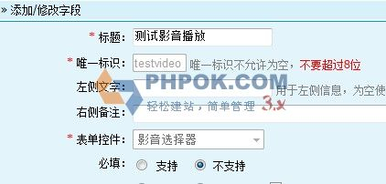

第二步，添加影音信息

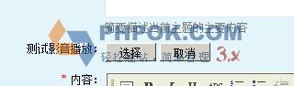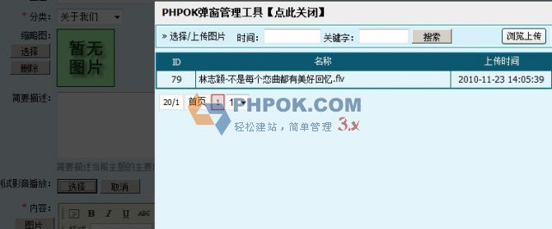

第三步：在详细页中显示影音信息

因为PHPOK程序自定义功能多太了，很多时候，连情感自己都不记得要调用哪个变量了，那要怎么办，很简单，在模板里加上代码：

1. <pre>{:print_r($rs,true)}</pre>

您可以看到你在详细页中有哪些有效字段了！如下图

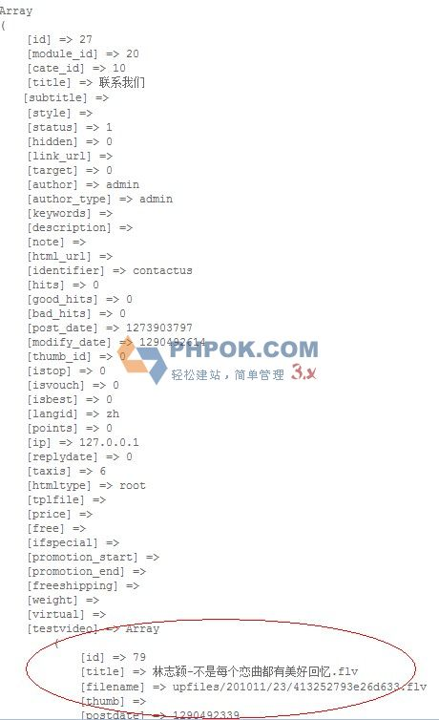

现在我们在网页适当的位置格式化影音。

第四步，添加代码到网页中

1. <script type='text/javascript'>
2. var htmlmsg = Media.init("{:$rs[testvideo][filename]}","546","350");
3. document.write(htmlmsg);
4. </script>

OK，完工，可以看下效果！

[关于上传相关说明](http://www.phpok.com/c386.html)

本系统后台提供了三种上传方式：SWFUpload多文件上传，IE控件Xuploadfile上传，普通上传

SWFUpload上传支持多种浏览器，只Flash控件版本高于10就可以正常使用。

Xuploadfile上传方式，仅限IE浏览器使用，需要手工安装控件。

普通上传，一次只能上传一个文件。效率低，但更通用。

这段时间有很多用户咨询，Xuploadfile控件被阻，现官方简要说明一下操作：

方法一：修改附件上传方式

登录后台，在   内容管理 》附件管理 》点击右上角的“附件设置”，进入设置页面，选择SWFUpload上传或普通上传。

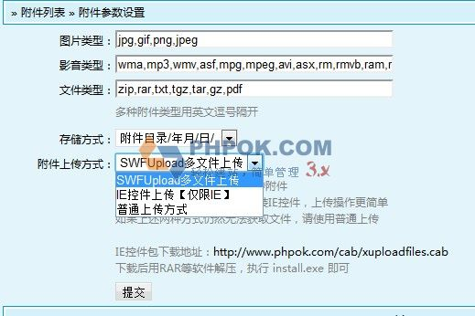

方法二：启用控件功能

如果必须要安装Activex控件，在你安装之前需要对IE进行一些设置：（对于Windows XP）

打开IE的‘工具’菜单栏，选择"Internet选项":

（1）点击“安全”》“受信任站点”，将安全等级设置为低，并将你要访问的IP或网址加入到区域中。

（2) 点击“安全”》"Internet"，选择“自定义级别”，打开“安全设置”对话框，将其中“对没有标记为安全的ActiveX控件进行初始化和脚本运行”和“下载未签名的ActiveX控件”都设置为“提示或者启用”

这样设置好之后，您在手动安装后的控件就可以正常运行！

希望此文对各位有帮助。

[模板文件基本说明](http://www.phpok.com/c420.html)

**模板文件基本说明**

此说明是在phpok3.2基础上来实现的，请自行对照

* cart.html，购物车模板
* close.html，网站关闭提示说明
* error.html，错误提示说明
* foot.html，页脚模板
* getpass.html，取回密码模板
* head.html，页头模板
* iframe_post.html，嵌入式发布模块，此模板单独，配置函数sys_post进行使用！目前在线留言使用此模板
* index.html，网站首页
* list_article.html，文章列表页
* list_book.html，留言板列表（此列表启用读取内容功能，同时可以在这里看到iframe_post.html模板的使用）
* list_download.html，下载列表页
* list_jobs.html，人才招聘列表页
* list_link.html，友情链接
* list_picture.html，图片展示列表
* list_product.html，产品展示列表
* login.html，会员登录
* msg_article.html，文章详细页
* msg_article_spec.html，分类使用单页功能后，调用的单独页（不熟悉此功能的用户，可跳过）
* msg_download.html，下载详细页
* msg_notice.html，站内公告信息
* msg_onepage.html，单页面模板，用于公司简介，联系我们等
* msg_picture.html，图片详细页
* msg_product.html，产品详细页
* order_info.html，订单明细
* order_list.html，订单列表（仅限会员登录后有权限查看）
* post_apply.html，应聘表单
* post_set.html，通过模板发布表单
* post_xunjia.html，产品询价表单
* register.html，会员注册模板
* repass.html，重设密码
* search.html，搜索结果页
* usercp_info.html，会员信息页
* usercp_pass.html，会员密码修改
* 目录email的相关说明
  + getpass_content.html，取回密码的邮件内容
  + getpass_title.html，取回密码的邮件标题
  + module_content.html，通用模块通知的邮件内容
  + module_title.html，通用模块通知的邮件标题
  + order_admin_content.html，通知管理员订单的邮件内容
  + order_admin_title.html，通知管理员订单的邮件标题
  + order_content.html，通知客户的邮件内容
  + order_title.html，通知客户的邮件标题
  + order_update_admin_content.html，通知管理员订单更新的邮件内容
  + order_update_admin_title.html，通知管理员订单更新的邮件标题
  + order_update_content.html，通知客户订单更新的邮件内容
  + order_update_title.html，通知客户订单更新的邮件标题
  + reg_content.html，通知客户注册的邮件内容
  + reg_title.html，通知客户注册的邮件标题
* 目录inc的相关说明，这些包含页均可使用代码 <!-- inc:inc/****.html --> 来调用
  + ads.html，会员注册时的Google广告
  + left.html，通用左侧信息
  + player.html，Flash播放器样式
  + search.html，搜索框
  + vcode.html，验证码
* 目录js_tpl相关说明，这些都是通用ajax来调用！
  + login.html，会员未登录时调用的登录框
  + post_book.html，发布留言用到的内容，特别说明，此HTML在3.2Full版中没有用到！
  + post_link.html，友情链接发布
  + usercp.html，会员已登录后的面板
* 目录open相关说明，这些都是弹出窗口使用
  + fck_download.html，可视化编辑器中调用所有下载的附件
  + fck_img.html，可视化编辑器调用所有图片
  + fck_video.html，可视化编辑器中调用所有影音文件
  + footer.html，弹出窗口的页脚
  + header.html，弹出窗口的页头
  + list_download.html，弹出窗口下载列表页
  + list_img.html，弹出窗口图片列表
  + list_video.html，弹出窗口之视频列表
  + preview.html，预览附件信息（包括图片，视频及下载）
  + subject_module.html，调用指定模块的主题
  + swfupload.html，附件上传
  + thumb.html，弹出窗口之选择缩略图
* 目录payment相关说明，这里使用付款相关
  + paypal.html，生成paypal付款按钮，并自动跳转到付款页面
  + tenpay.html，生成财付通付款网址，并跳转！

以上是情感针对PHPOK3.2Full版整理出来的文件目录对应！这里简单说明一下，PHPOK模板文件的对应关系！

1. index_模块标识符.html，这是模板封面页（目录，默认中没有提供，如果要启用封面页功能，需要创建此页）
2. list_模块标识符.html，这里模块列表页（如list_artile.html，list_picture.html均是）
3. msg_模块标识符.html，这里是模块详细页信息（如msg_article.html，msg_picture.html均是）
4. post_模块标识符.html，发布信息，如post_xunjia.html就是，如果没有这一模板，将调用通用的post_set.html！

上述是比较需要用到的几个模板说明！

[更改访问后台管理登录页面的路径](http://www.phpok.com/c429.html)

**更改访问后台管理登录页面的路径**

第一步：文件改名！（这个知道吧）  
第二步，修改配置文件：app/admin/config.inc.php  
  
将  
define("HOME_PAGE","admin.php");  
里面的admin.php改成你设置的文件名！

[添加新语言操作](http://www.phpok.com/c431.html)

第一步：进放【核心设置】，在【语言包管理】创建新的语言，并启用语言包

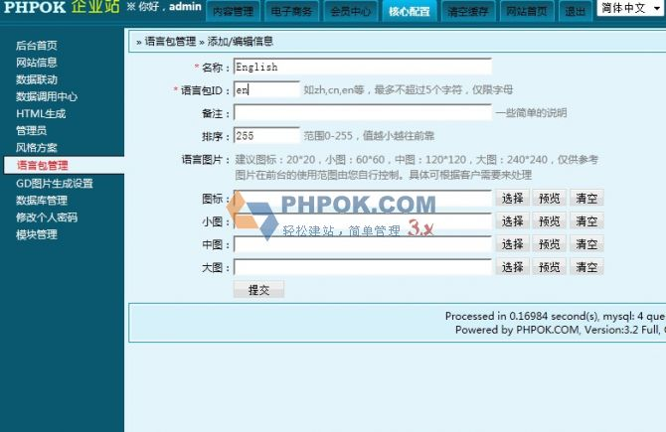

第二步：管理语言包中的变量，将里面的中文内容翻译成您需要的语言

第三步：按F5，整个页面全部刷新！，然后在页头上，切换到您新添加的语言后台！

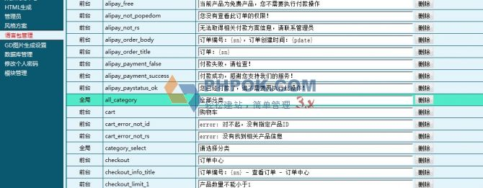

第四步：在新的语言管理后台中，创建一个风格包，启用并设为默认

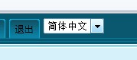

第五步：在【网站信息】-【其他设置】启用网站（默认网站是关闭的！）

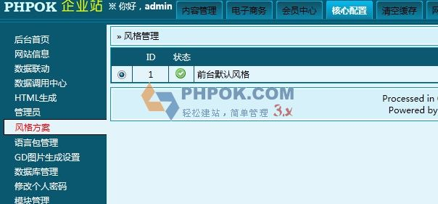

如此，多语言创建成功！  
  
注意事项：  
1、没有设定风格，会出现安装提示（其实是系统读取tpl/www/目录下的风格包！）  
2、没有翻译语言变量，会出现空白提示，没有中文提示！（请注意，系统不会自动去调用中文语言包的）  
3、默认添加新语言时，指定下的语言包网站信息参数都是未设置的，网站也是默认关闭的，需要手动打开！

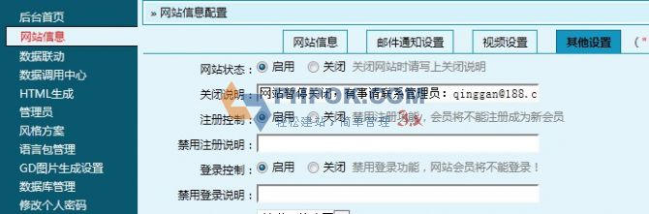

[实现多语言留言本](http://www.phpok.com/c477.html)

在最初的设计中，模块也是支持多语言的，但最后在应用时，发现，维护模块功能很累很庞大的工程，PHPOK官方最后考虑，模块暂时不启用多语言功能！

那么我们要如何实现多语言下实现各个留言本呢！这里仅提供一部分思路，供参考

1. 创建一份新的模块，（这里假设是英文的），定义标识为：book_en，名称为：Message
2. 根据原留言本中的模块的扩展字段，重新设计一份英文版的留言本（注意保留字段名与中文版一样）
3. 复制中文版的list_book.html到英文目录下，并改名为：list_book_en.html，并通过编辑器将list_book_en.html里的{:sys_post('book')}，改名为：{:sys_post('book_en')}。
4. 复制iframe_post.html到英文版目录下，不用改名！将内容里的中文全部改为英文（包括提示等信息）

经过以上四个步骤！即可实现在多语言情况下，留言本也能自定义字段！唯一比较郁闷的就是后台会看到：留言本和Message两栏（当然，PHPOK3后续会增加：模块复制功能。当此功能实现后，也将正式实现模块的多语言化，包括自定义字段的多语言化）

[添加Sitemap帮助优化网站](http://www.phpok.com/c589.html)

**添加Sitemap帮助优化网站**

一、添加Google的Sitemap功能

1. 您必须拥有一个Google账号并登录（[点这里可以申请Google的账号](https://accounts.google.com/NewAccount?continue=http%3A%2F%2Fwww.google.com.hk%2F&hl=zh-CN)，已注册的用户，[可以点这里登录](https://accounts.google.com/ServiceLogin?hl=zh-CN&continue=http://www.google.com.hk/)！）
2. 进入“网站管理员工具”（不熟悉的朋友，可以用Google或百度搜一下相关知识）（如下图）



1. 进入管理网站（未添加网站的时候，请创建一个）点击域名就可以进入管理！

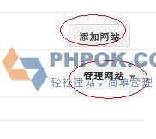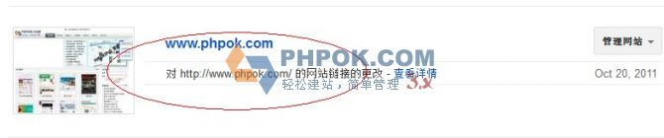

1. 添加Sitemap记录

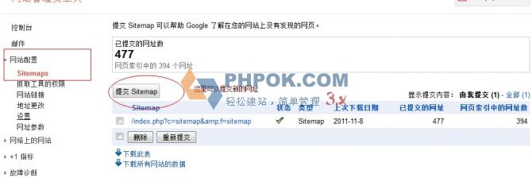

1. 登录后台：访问HTML生成，将取得的sitemap地址复制，粘贴进来（注意，域名不要粘贴进去）

至此，针对Google的Sitemap已添加完毕，同理，百度的Sitemap也是类似的原理！

1. [添加语言包出现forbidden](http://www.phpok.com/c702.html)
2. 出现此问题，请根据下面图示进行操作：
3. 点击“Start”》风格语言》语言包管理》选择你要操作的语言包（假设为“简体中文”）
4. 点击：

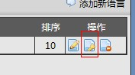

1. 随便在某个变量中，修改下，再离开，让后面出现打勾和更新成功

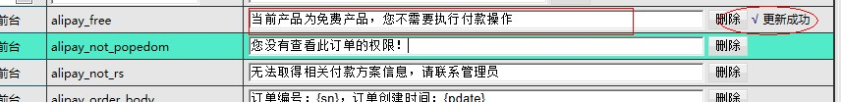


2. 然后清空缓存，即可！